**Федеральное государственное бюджетное образовательное**

**учреждение высшего профессионального образования**

**«Алтайский государственный технический университет**

**им. И. И. Ползунова»**

**Факультет (институт) информационных технологий**

**Кафедра Прикладная математика**

**Отчет защищен с оценкой____________**

**____________________ В.А.Крайванова**

**(подпись преподавателя) (инициалы, фамилия)**

**“____”__________ 2017 г.**

**Отчет**

**по лабораторной (практической) работе №4**

**«MongoDB»**

**(название лабораторной (практической) работы)**

**по дисциплине Современные средства промышленной разработки ПО**

**(наименование дисциплины)**

**ЛР 09.03.04.05.000 ОТ**

**(обозначение документа)**

**Студенты группы ПИ-32        Е.А. Волков**

**(инициалы, фамилия)**

**Преподаватель доцент, к. ф.-м. н.  В.А.Крайванова**

**должность, ученое звание (инициалы, фамилия)**

**БАРНАУЛ 2017**

*Задание (вариант 5)*

1. **Общее задание:**
2. Установить MongoDB и загрузить на сервер датасет в соответствии с заданием.
3. Выполнить два запроса с помощью Aggregation Framework.
4. **Задание по варианту:**
5. Датасет 1. Laurie Ellis иногда посылает письма с одинаковыми темами. Для каждой темы письма использованной в 2000 году, посчитайте, сколько раз она была использована.
6. Датасет 1. Сколько человек отправляют письма сами себе?
7. **Решение:**
8. Датасет 1. Laurie Ellis иногда посылает письма с одинаковыми темами. Для каждой темы письма использованной в 2000 году, посчитайте, сколько раз она была использована.

db.getCollection('plays').aggregate([

{ $project: { "headers.X-From": 1,

year : {$arrayElemAt: [{$split : ["$headers.Date", " "]},3]},

"headers.Subject": 1}},

{ $match: { "headers.X-From": "Laurie Ellis"}},

{ $match: { "year": "2000"}},

{ $group: { _id: "$headers.Subject", count: { $sum: 1 }}}])

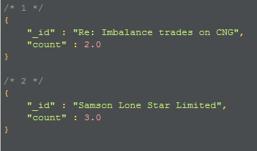

Рисунок 1 – Скриншот выполнения первого запоса

1. Датасет 1. Сколько человек отправляют письма сами себе?

db.getCollection('plays').aggregate([

{ $project: { eq: {$eq: ["$headers.X-From", "$headers.X-To"]}}},

{ $match: { eq : true}},

{ $group: { _id: null, count: { $sum: 1}}}])

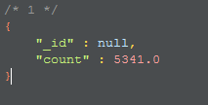

Рисунок 2 – Скриншот выполнения второго запроса